*Procédure Sauvegarde Linux*

*Projet 4*



Rédigée par :

Meliha URLU

Yassine Zaoui

Yassine Frikish

***Sommaire***

La sauvegarde

1. Qu’est-ce qu’une sauvegarde et pourquoi sauvegarder ?
2. Une sauvegarde de données
3. Pourquoi ?
4. A quelle fréquence et sur quels supports ?
5. La fréquence d’une sauvegarde
6. Le choix du support
7. La sauvegarde sous Linux
8. Les outils graphiques et en lignes de commandes de sauvegarde
9. Les différents types de sauvegarde

Procédure de Sauvegarde des Machines Virtuelles Client et Serveur Linux

1. Connecter les deux machines virtuelles ensembles
2. Configuration de la Connexion SSH
3. La sauvegarde
4. Envoi sur le serveur

Procédure de Restauration de la Sauvegarde

1. Téléchargement de la sauvegarde
2. Restauration de la sauvegarde

La Sauvegarde

1. Qu’est-ce que la sauvegarde et pourquoi sauvegarder ?
2. Une sauvegarde de données

Une sauvegarde de données (backup en anglais), en informatique, est l’opération qui consiste à dupliquer et à mettre en sécurité les données contenues dans un système informatique.

La sauvegarde a deux objectifs distincts :

* **L’enregistrement des données**, consiste à écrire des données sur un périphérique externe (clés USB, disque dur) ou sur un périphérique distant (un serveur), pour que les informations soient stockées après extinction de la machine.
* **L’archivage**, qui consiste à enregistrer des données sur de long terme depuis le début de l’enregistrement.

1. Pourquoi

Il y a plusieurs raisons d’instauré une sauvegarde :

* La première utilité, d’une sauvegarde, est d’anticiper une éventuelle perte de données liées à des causes diverses, par exemple de problème mécanique du disque (crash du disque dur), ou encore d’autre erreur humaine.
* La deuxième utilité et la plus importante pour ma part est de permettre à l’utilisateur de pouvoir restaurer sa machine à partir de la sauvegarde. En effet, si la machine connaît un problème avec son système d’exploitation et implique une réinstallation avec la perte des données, vous pouvez restaurer votre système au moment de votre sauvegarde pour récupérer votre système d’exploitation et vos fichiers.

1. A quelle fréquence et sur quels supports ?
2. La fréquence d’une sauvegarde

La fréquence de vos sauvegardes dépend du type de données à traiter. Par exemple, si vous exploitez un serveur réseau avec beaucoup de données sensibles, alors même une sauvegarde chaque nuit n'est sans doute pas encore suffisante.

Inversement, si vous sauvegardez les données de votre ordinateur personnel, alors un enregistrement par heure est certainement inutile. Tenez compte des éléments suivants pour planifier la fréquence des sauvegardes :

* Le temps passé sur votre ordinateur,
* Combien de fois et dans quelles proportions les données de l'ordinateur sont-elles modifiées.

Par exemple, si les données à sauvegarder sont des fichiers qui ne changent pas beaucoup comme de la musique, des courriels ou des photos de famille, ou si elles ne sont pas vraiment très importantes, une sauvegarde hebdomadaire ou mensuelle suffit. En revanche, si vous êtes au milieu d'un redressement fiscal, sauvegardez les fichiers concernés beaucoup plus souvent.

En règle générale, le délai entre deux sauvegardes ne doit pas excéder le temps qui vous est nécessaire pour refaire le travail éventuellement perdu. Par exemple, si vous estimez trop long de passer une semaine pour réécrire les documents perdus, alors faites au minimum une sauvegarde par semaine.

1. Le choix du support

Le choix du support de sauvegarde est essentiel dans la stratégie de sauvegarde de l’utilisateur et nécessite la prise en compte de plusieurs critères, tel que :

* La capacité de stockage du support (le volume informatique)
* La vitesse de sauvegarde
* La fiabilité du support (notamment après une longue période de stockage)
* La simplicité de classement
* La facilité à restaurer les données
* Bien sûr le coût de l’ensemble

Intervient également la possibilité de sélectionner les données à sauvegarder. Enfin pour les grands systèmes de sauvegarde, il faut tenir compte de critère : volume physique des supports de stockage, poids, sensibilité à la température, à l’humidité, à la poussière, à la lumière.

De plus, il existe différents types de support :

* **Supports physiques** :
* Clé USB
* CD-ROM, DVD-ROM
* Disque dur externe
* Deuxième disque dur interne
* **Supports distants** :
* Serveur distant FTP
* Serveur distant SSH

1. La sauvegarde sous Linux
2. Les outils graphiques et en lignes de commandes de sauvegarde.

Pour effectuer une sauvegarde sous Linux, il existe plusieurs façons de procéder et plusieurs outils. En effet, on peut utiliser des outils graphiques (avec une interface utilisateur) ou directement utiliser les lignes de commandes.

Voici une liste non-exhaustive de différents outils graphiques et en ligne de commande.

* **Outils graphiques** :
* Arena_Backup
* BackupPC
* FullSync
* **Outils en ligne de commandes**
* Tar (utilisation simple et efficace)
* Partimage (pour les fichiers .img où .iso)
* Rsync (pour la synchronisation de répertoires)

1. Les différents types de sauvegarde

Après avoir sélectionner un outil de sauvegarde graphique ou en ligne de commande, il faut déterminer le type de sauvegarde que l’on souhaite effectuer. En effet, il existe différents types de sauvegarde :

* **Sauvegarde complète**
  + Elle consiste à copier l’ensemble des fichiers et dossiers d‘un système. Chaque fois que vous effectuez une sauvegarde complète, vous stockez entièrement et une nouvelle fois la source de données.
  + Cette sauvegarde occupe beaucoup d’espace, et elle est utilisée de manière hebdomadaire ou mensuelle.
* **Sauvegarde incrémentale**
  + La sauvegarde incrémentale effectue d’abord une première copie complète de tous vos données et chaque sauvegarde qui vient après permet d’enregistrer les modifications apportées depuis la dernière sauvegarde
* **Sauvegarde différentielle**
  + Comme la sauvegarde incrémentale, la différentielle va effectuer une copie initiale et complète de tout vos fichier et dossiers. Mais les prochaines sauvegardes vont permettre de stocker tous les changements apportés depuis votre dernière sauvegarde complète.
* **Sauvegarde décrémentale**
  + La sauvegarde ne prend en compte uniquement les fichiers qui ont changé depuis la dernière sauvegarde. Cependant, à l’inverse de la sauvegarde incrémentale et différentielle, c'est la sauvegarde la plus récente qui est complète, les plus anciennes sont des différences par rapport à la sauvegarde suivante. Elle possède une taille réduite et s’applique quotidiennement.
  + Pour la restauration, il suffit d'utiliser la dernière sauvegarde, mais on conserve  
    l'historique pour récupérer même longtemps après un fichier qui aurait été effacé par erreur.

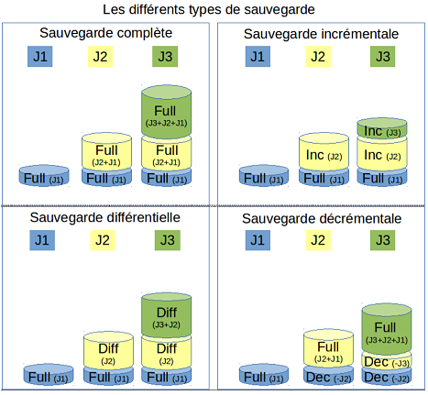

Procédure de Sauvegarde des Machines Virtuelles Client et Serveur

Linux

Pour effectuer une sauvegarde d’une machine virtuelle Client/Linux, nous avons choisi d’utiliser comme :

* **Support de stockage** :
  + Un serveur distant SSH depuis une machine virtuelle sous serveur Linux Serveur
* **Type de sauvegarde** :
  + Une sauvegarde complète : tous les fichiers sont sauvegardés, sans tenir compte de la présence d’une sauvegarde antérieure.
* **Outils de sauvegarde en ligne de commandes** :
  + Utilisation de la commande Linus « tar »
  + Automatisation de la sauvegarde avec la commande « crontab » de Linux

1. Connecter les deux machines virtuelles ensembles

Pour connecter les deux machines entres-elles, il est nécessaire de les faire communiquer en réseau interne. En effet, il faut aller dans les configurations des deux machines virtuelles et passer le mode d’accès réseau en : « Bridged » (pont).

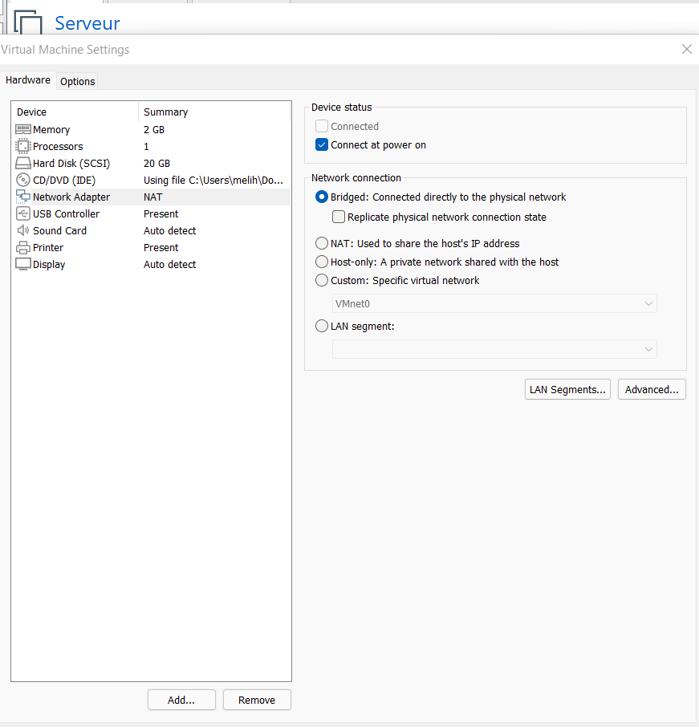

Une fois les deux machines configurées en réseau interne, il faut configurer des adresses IP fixes pour chacun des deux. Sur le serveur sous une distribution Debian, il faut se rendre dans le fichier « /etc/network/interfaces » et configurer la carte réseau par une adresse IP fixe :

Une fois la carte réseau configurée, il faut sauvegarder les modifications apportées au fichier et effectuer la commande « systemctl restart networking » pour appliquer les changements.

Sur la machine cliente sous une distribution Debian de Linux, il faut faire la même chose que pour le serveur en se rendant dans le fichier « /etc/network/interfaces ». Puis, il faut effectuer la commande « systemctl restart networking » pour appliquer les changements.

Enfin, pour vérifier la bonne connectivité entre les deux machines, il faut effectuer la commande « ping + l’adresse IP de la machine distante » sur l’invité de commande linux.

1. Configuration de la connexion SSH

SSH est un protocole de connexion à distance qui offre les mêmes possibilités que TELNET, mais avec la particularité que les données sont chiffrées par ce protocole. SSH fonctionne sur le principe d’un client/serveur et établit une connexion entre les deux sur le port 22 par défaut. (Ce port est à modifier pour des raisons de sécurité).

Pour configurer une connexion SSH entre une machine client Debian et une machine serveur Debian, il y a plusieurs étapes à suivre :

1. Vérification de l’installation de SSH sur les machines :

* En effet, il est nécessaire de vérifier que sur la machine cliente l’application SSH-client soit installée, et sur la machine serveur SSH-Serveur

1. Sécuriser la connexion SSH :

* En effet, par défaut la connexion SSH se fait sur le port 22, donc il est important de modifier le port de connexion. Pour cela, sur le serveur, il faut se rendre sur le fichier « /etc/ssh/sshd_config » et modifier le port en un autre 2223 par exemple, et redémarrer le service avec la commande « systemctl restart sshd.service ».

Pour le client, il faut faire la même étape mais sur le fichier «/etc/ssh/ssh_config » et redémarrer le service avec la commande « systemctrestart ssh.service ».

* Générer une clé d’authentification de connexion entre le client et le serveur afin de sécuriser la connexion sans mot de passe. Pour cela, sur la machine cliente, il suffit d’entrer la commande « ssh-keygen » dans l’invite de commande, et d’envoyer ensuite cette clé sur le serveur avec la commande « ssh-copy-id utilisateur distant @ address IP distante »

1. Connexion entre les deux machines avec le protocole SSH :

* Connexion depuis le client sur le serveur avec la commande « ssh utilisateur@adress IP de l’utilisateur distant »

1. La sauvegarde

Pour effectuer la sauvegarde, nous avons choisi d’utiliser l’outils en ligne de commande « tar » qui est simple et efficace. Pour effectuer une sauvegarde, écrivez la commande :

« tar -cvzf + « nom de votre fichier d’archive » +  « Les fichiers à sauvegarder » ». Il est important de définir les fichiers que vous souhaitez sauvegarder.

Afin d’automatiser la sauvegarde, vous pouvez créer un scripte qui effectuera la commande sans avoir à l’écrire :

De plus, vous pouvez également créer une « crontab » dans l’invite de commande afin de lancer le script de la sauvegarde suivant la fréquence de sauvegarde que vous avez défini.

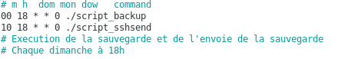

1. Envoi sur le serveur

Une fois la sauvegarde effectuée, il faut l’envoyer sur le serveur en vous connectant avec le protocole SSH et avec la commande : « scp -r -p « port » « nom de l’archive » « l’utilisateur distant » @ « adresse IP de l’utilisateur distant » : /home/home ». Enfin, dès que la sauvegarde est sur le serveur, vous pouvez la supprimer de votre machine. Vous pouvez également automatiser la procédure d’envoi avec un script et le rajouter dans la crontab.

Afin de procéder à la restauration de la sauvegarde depuis un serveur distant SSH, il faut dans un premier temps télécharger la sauvegarde, puis la restaurer sur la machine cliente.

1. Téléchargement de la sauvegarde

Pour télécharger la sauvegarde sur la machine cliente depuis le serveur, il faut dans un premier temps se connecter du client vers le serveur avec la commande « ssh « utilisateur distant » @ « l’adresse IP du client » » :/home/user » afin de copier la sauvegarde sur le répertoire « home » de l’utilisateur client.

Il est possible d’automatiser cette procédure par l’intermédiaire de deux scripts : un pour le client pour se connecter sur le serveur, et un pour le serveur pour envoyer la sauvegarde sur le client.

1. Restauration de la sauvegarde

Une fois le téléchargement de la sauvegarde effectué, il faut dans un premier temps vérifier que le fichier de sauvegarde est présent sur le répertoire du client avec la commande « ls ».

Capture d’écran : on n’a pas obtenu le résultat attendu

Puis, sur l’invite de commande nous allons nous positionner sur la racine de la machine cliente avec la commande « cd/ ». Avec la méthode « tar », il est important de se positionner à la racine lorsque l’on doit décompresser et extraire une sauvegarde.

En effet, lorsque vous êtes sur la racine de la machine, vous pouvez entrer la commande suivante pour extraire et exécuter la restauration de la sauvegarde : « tar -xvzf « chemin absolu de l’archive contenant la sauvegarde » « les fichiers qui vont subir des modifications par la restauration (les mêmes que pour la sauvegarde).

Afin d’automatiser la procédure de restauration, il est possible d’écrire un script pour appliquer cette procédure.